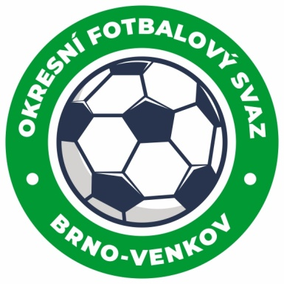

LETNÍ SEMINÁŘ ROZHODČÍCH OFS BRNO-VENKOV
6. 8. 2022 restaurace U Rybníčka, Ořechov
PROGRAM
OD | DO
08,00 | 08,30 | Příjezd, prezence (Kříž Antonín)
08,30 | 08,45 | Úvod, představení KR a hostů (Kundelius Ladislav)
08,45 | 11,00 | Přednášky z PF a změny Ing. Kocián Radek + Raplík Lukáš
11,00 | 11,30 | Oběd
11,30 | 11,45 | Nedostatky v ZoU (Kříž Antonín)
11,45 | 12,00 | Vystoupení DK JUDr. Kokeš Marián
12,00 | 12,45 | Vystoupení STK Ing. Horák Petr a Charvát Libor
12,45 | 13,15 | Diskuze
13,15 | 13,30 | Závěr
Upozorňujeme rozhodčí, že jsou povinni při prezenci podepsat čestné prohlášení, že na svoji odpovědnost podstoupili zdravotní prohlídku a jsou způsobilí vykonávat funkci rozhodčího.
Komise rozhodčích vyzývá všechny zájemce o funkci rozhodčího, aby se na seminář taktéž dostavili. Kdo by se nemohl dostavit, ať se ozve na telefon 602 773 621, kde s ním bude domluvena schůzka.
Paušální náhrada semináře je 300 Kč, pro nováčky 150 Kč.

